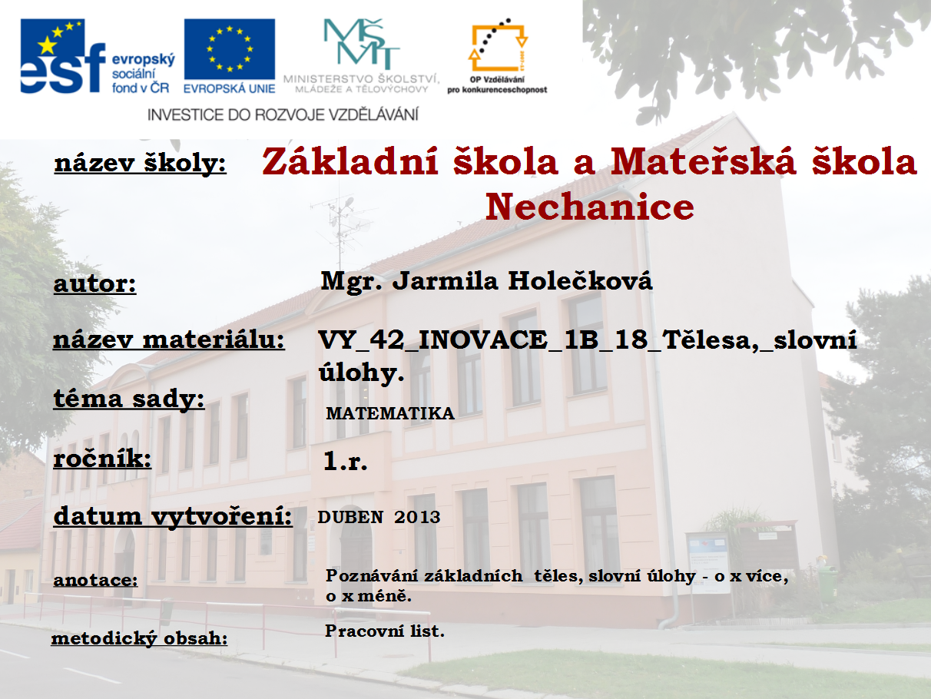

Jméno: ………………………………………………….………..Třída:……………………………………
- Spoj obrázky s názvy těles, která připomínají.
KRYCHLE 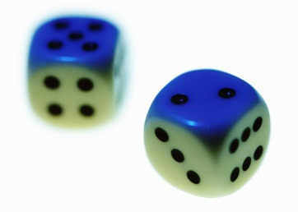
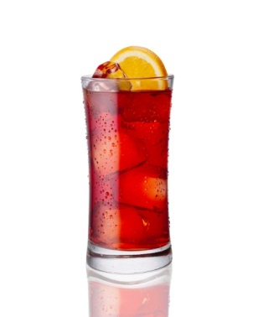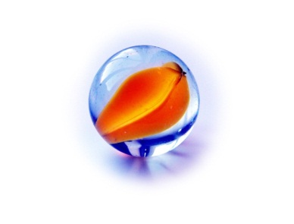
KOULE  VÁLEC

KVÁDR

- Které těleso připomínají tyto obrázky? K _ _ _ L
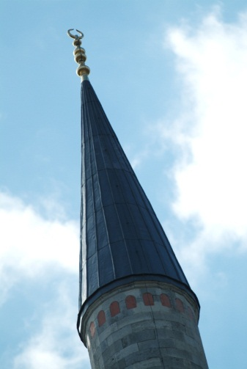

- Vypočítej slovní úlohy:

Jenda vypěstoval 14 ředkviček. Petr vypěstoval o 3 ředkvičky více. Kolik ředkviček vypěstoval Petr?
Jenda……………………………………………………
Petr……..………………………………………………
Petr……………………………………………………..
……………………………………………………………
Petr vypěstoval ……….ředkviček.

Na záhonu vykvetlo 16 tulipánů, narcisů vykvetlo o 5 méně. Kolik vykvetlo na záhonu narcisů?
Tulipánů…………………………………………………..
Narcisů…………………………………………………….
Narcisů…………………………………………………….
…………………………………………………………………
Na záhonu vykvetlo……..narcisů.

- Vypočítej trojúhelníky tak, že sečteš vždy dvě vedlejší čísla a výsledek napíšeš doprostřed nad tato čísla.

Použité zdroje: Text vlastní, obrázky otevřená galerie Microsft

